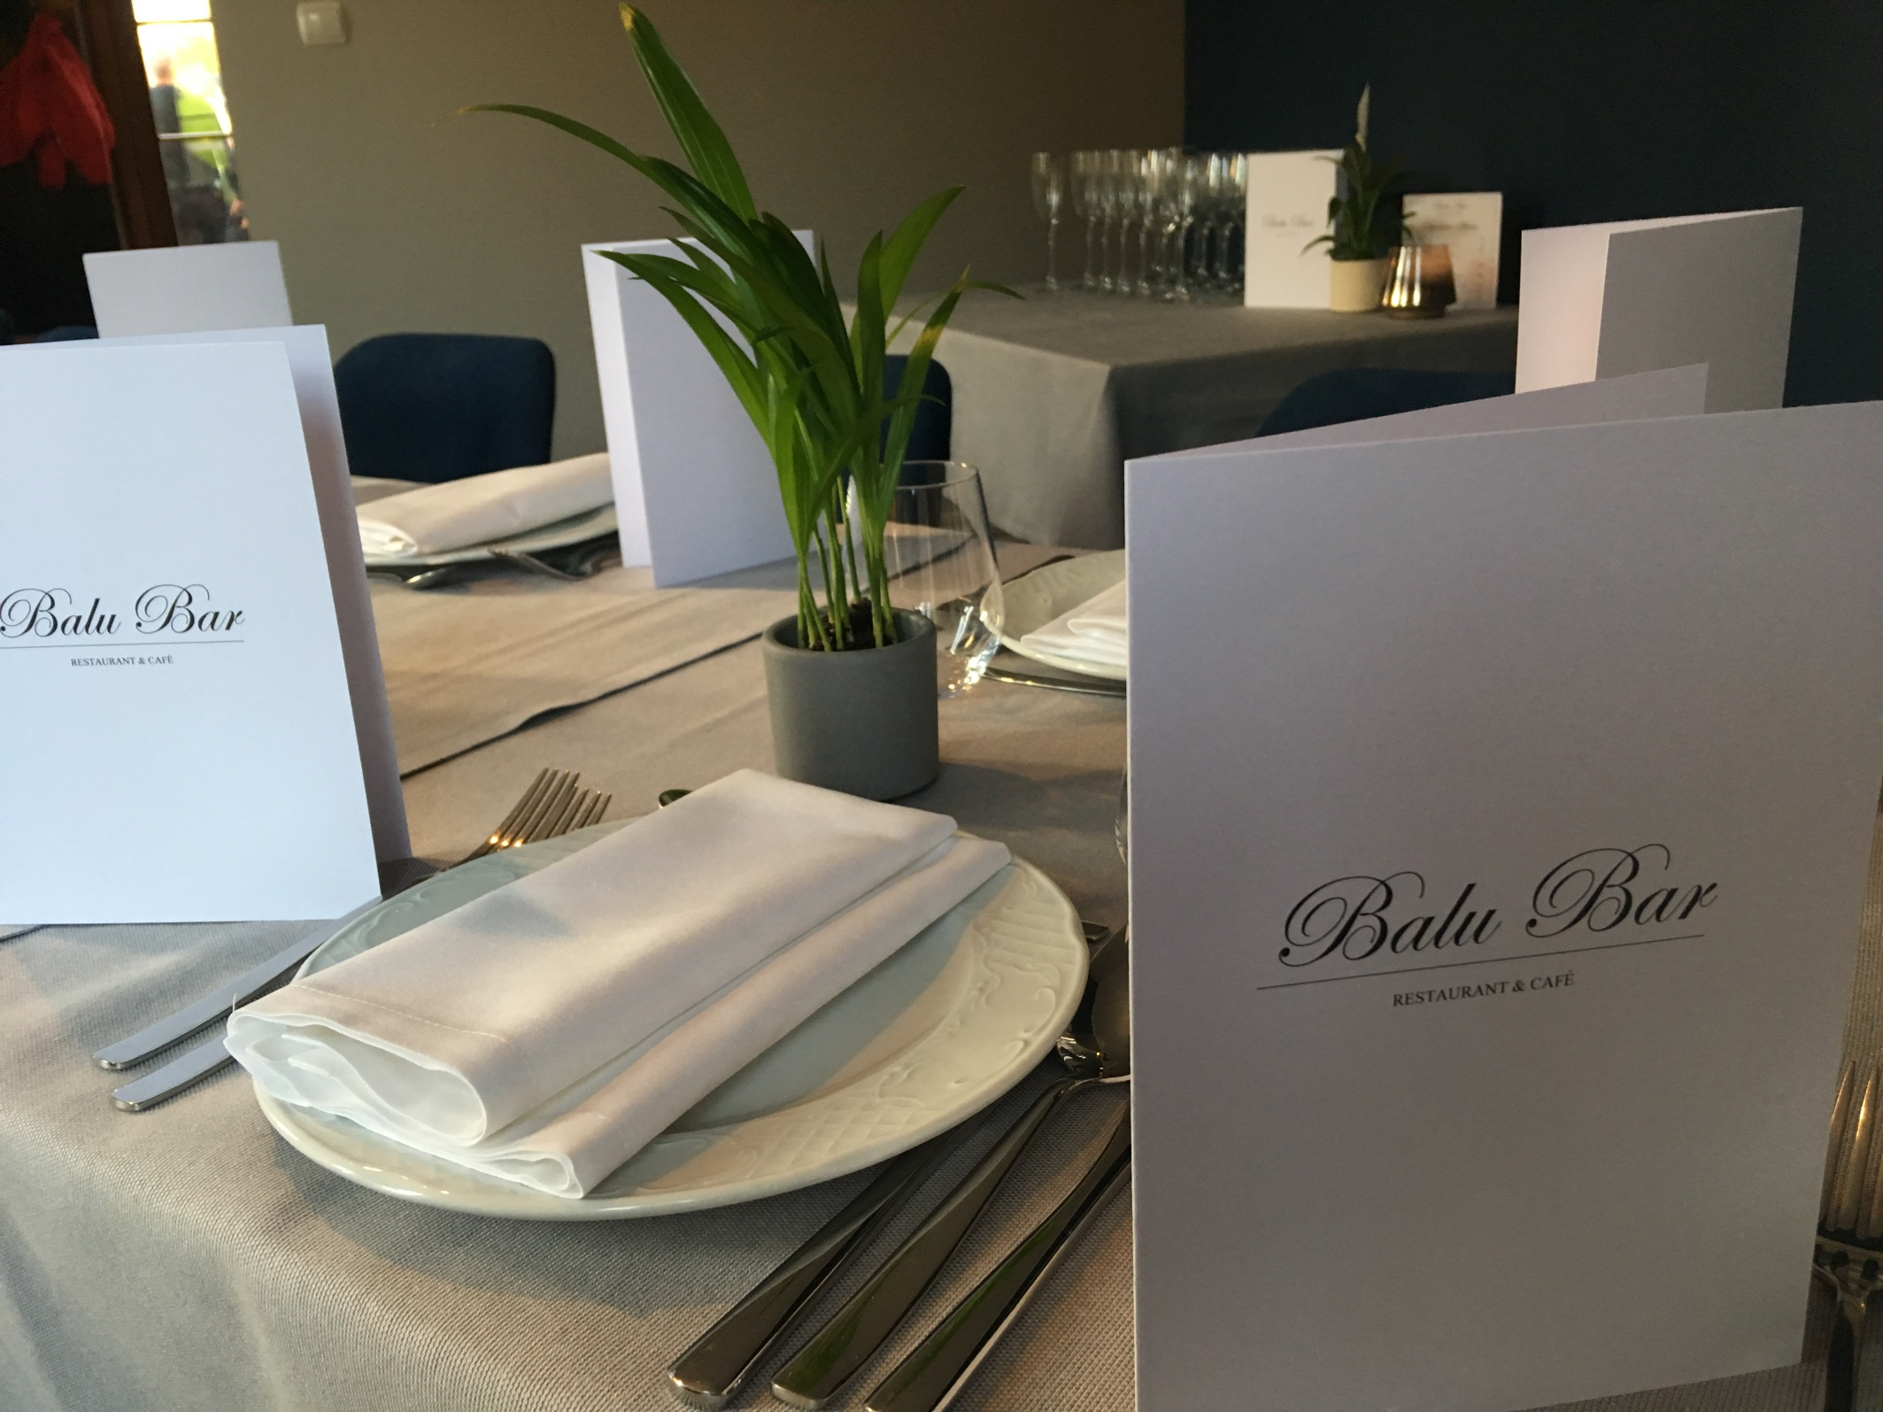
Balu Bar
RESTAURANT & CAFÉ

Catering Sylwestrowy

Platery zimnych przystawek

100 zł 150 zł
Caprese Śledź wędzony w oleju
Szynka parmeńska z melonem Vitello Tonnato
Cukinia Carpaccio wołowe
Pieczarki smażone na oliwie Tatar wołowy
Karczochy grillowane Gravlax
Oliwki marynowane Scampi z szynką parmeńską
Bakłażan zapiekany z serem mozzarella
Carpaccio wołowe
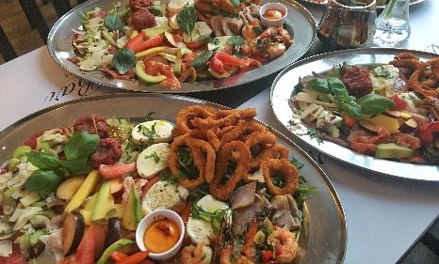
200 zł
Tatar wołowy
Muszle Św. Jakuba
Ślimaki z karczochami
Kalmary aglio e olio
Cukinia faszerwoana borowikami
Roladka wieprzowa ze szparagami
i suszonymi pomidorami
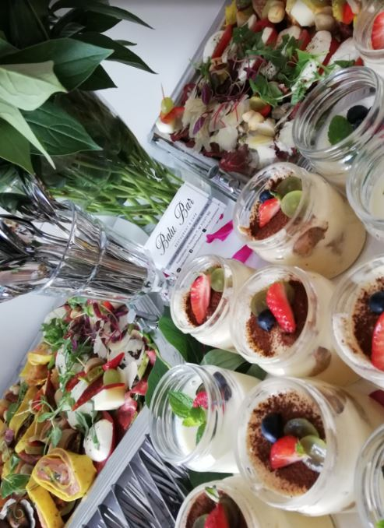
Scampi w tempurze

Desery w słoiczkach

Tiramisu
Panna Cotta
Mus mango
Owoce z mascarpone
Gulab Jamun

7zł/szt.

Platery Sałat

Homar 300zł
Homar, sałata lodowa, koper włoski,pomidor koktajlowy,
oliwa z oliwek, czosnek, pepperonii, cytryna, bazylia,

Frutti di Mare 250zł
Mule, Kalmary, Przegrzebki, Ośmiornica, Krewetki,
koper włoski, pomidor koktajlowy, oliwa z oliwek,
czosnek, pepperonii, cytryna, bazylia,

Gotowana Cielęcina 200 zł
Gotowana cielęcina, seler naciowy, pomidor koktajlowy,
czosnek, oliwa z oliwek, orzechy włoskie, kapary, oliwki,

Wegetariańska 150 zł
Szparagi, pieczarki, pomidor koktajlowy, avokado,
ser lazurowy, camembert, mozzarella, parmezan,
oliwa z oliwek, czosnek, peperoni, cytryna,
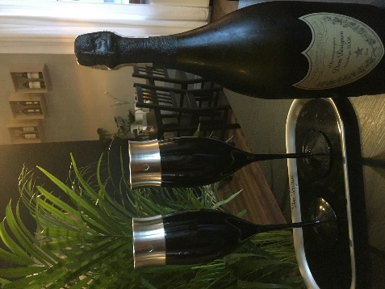

Balu Bar Restaurant & Cafe
Ul. Kościelna 11/1,
62-040 Puszczykowo
Tel. 570 561 628 // 512 571 582

Szampany

Champagne Dom Pérignon 1 200 zł
Chardonnay, Pinot Noir

Champagne Laurent – Perrier Cuvée Rosé 590 zł
Pinot Noir

Champagne Ruinart Blanc de Blancs 520 zł
Chardonnay

Champagne Moët & Chandon Imperial Brut 310 zł
Pinot Noir, Pinot Meunier, Chardonnay

